«Японские иероглифы в декоративно-прикладном творчестве»
Японские иероглифы. Непонятные и таинственные, они похожи на каких-то странных насекомых. И как только японцы могут в них разбираться? Так думает почти каждый, увидев надписи на японском языке в каких-нибудь рекламных проспектах, в журналах или на этикетках товаров, поступивших из Страны восходящего солнца.
Между тем, мнение относительно сложности, нелогичности и даже некоторой нелепости иероглифической письменности не поддерживает значительная часть человечества - китайцы, корейцы и японцы, которые использовали иероглифы на протяжении тысяч лет, продолжают применять их сейчас и не собираются отказываться в будущем, несмотря на широкое распространение во всем мире - в том числе в странах с иероглифической письменностью - европейских языков с письменностью на базе латинского алфавита, в первую очередь английского. Вместе с тем нельзя игнорировать определенные трудности, с которыми встречается европеец при изучении иероглифического письма, в первую очередь необходимость запоминания значительных объемов образного материала.
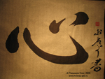
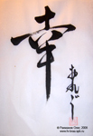

Проект изготовления картины с использованием инкрустации стеклом

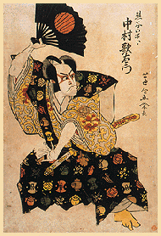
г. Куйбышев 2009

Контактная информация

ФИО: Дмитриев Николай Владимирович
Адрес: г. Куйбышев, НСО
E-Mail: doppelganger@ngs.ru
Телефон: 21 - 545

«Японские иероглифы в декоративно-прикладном творчестве»

Цель проекта: Познакомиться с искусством написания иероглифов и их значении и отобразить один из них в картине.
Задачи проекта:
- Изучить символику Японии
- Подготовить эскиз картины
- Произвести анализ комбинирования российской и японской культуры
Распространение буддизма повлекло за собой внедрение иероглифической письменности, поначалу даже насильственное. И в настоящее время, несмотря на всю сложность иероглифической письменности, в Японии стопроцентная грамотность населения, а вообще японский язык является родным почти для 100 млн. человек.


Стили написания иероглифов

Существует три различных стиля написания иероглифов:

Концепции всех каллиграфических стилей Японии строились на представлении о том, что написанный текст должен доставлять эстетическое наслаждение. Зрительное восприятие текста по значению не уступало зрительному восприятию картины и играло важную роль в смысловом восприятии того же текста. Отсюда и получил громадное распространение культ каллиграфии. Из стремления соединить стиль начертания слов с их смыслом возникли и существовали на протяжении многих столетий четко отработанные и освященные традицией приемы графической стилистики. Их предназначение - усиливать эмоциональное воздействие на читателя продуманным соответствием каллиграфического почерка смысловому и литературно-стилевому содержанию написанного текста.

